**PRÁCTICA IV MOTOR**

**OBJETIVOS**

* Entender el funcionamiento de un motor.
* Controlar la velocidad y/o posición de un motor.

**DURACIÓN**

* 2 horas

**MATERIALES**

* Proto-board
* Moto-reductor con llanta
* Encoder
* Potenciómetro 5KΩ
* Resistencia 1KΩ
* Sensor de distancia
* Puente H L293D
* Batería
* Multímetro
* tarjeta de desarrollo

**DICCIONARIO**

En esta guía se encuentran algunos conceptos que pueden ser nuevos, a continuación una breve descripción de algunas palabras clave que te pueden ser de ayuda, para entender los temas tratados en esta guía.

* **Motor.**
* **Potenciómetro.**
* **Modulación por ancho de pulso.**
* **Puente H**
* **ADC**

**TRABAJO PREVIO**

Se recomienda consultar información sobre los elementos que se van a usar, el funcionamiento y conexión de motores DC, la conexión de un potenciómetro y el uso de los motores para generación, como complemento a los conceptos básicos que se presentaron anteriormente y para facilitar el desarrollo de la práctica.

* **Giro de Motor con Potenciómetro**

1. Para empezar controlaremos de forma sencilla la velocidad de un motor, utilizando para ello un potenciómetro, la protoboard, baterías.
2. El potenciómetro debe ir conectado al negativo y a una resistencia que en este caso es de 1KΩ. La perilla debe quedar apuntando hacia nosotros.
3. La resistencia a su vez va conectada a una de las patas del motor, como bien ya deben saber, para este tipo de motores no importa el sentido de la conexión. La otra pata del motor la conectaremos al positivo de nuestra proto-board. La pila la colocaremos con la convención que hemos usado anteriormente.

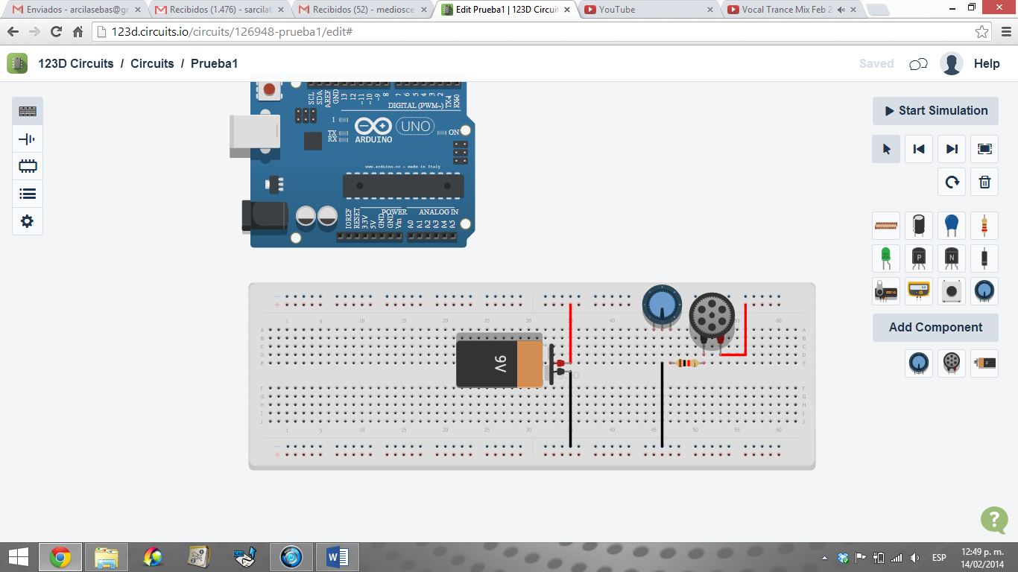

**Figura 1. Circuito para Motor con potenciómetro**

1. Ahora empezamos a girar lentamente el potenciómetro en uno u otro sentido para observar la manera en la que el motor modifica su comportamiento.
2. Cuando giramos el potenciómetro en el sentido de las manecillas del reloj, ¿qué sucede con el comportamiento del motor?. ¿Qué sucede con la velocidad?. ¿Al mismo tiempo que sucede con el torque o fuerza del motor?.
3. Podemos ahora tomar algunos datos para relacionar el funcionamiento del motor con la corriente y el voltaje que recibe. Usaremos el multímetro para medir el voltaje que hay en el motor, colocando una punta en cada pata del mismo.

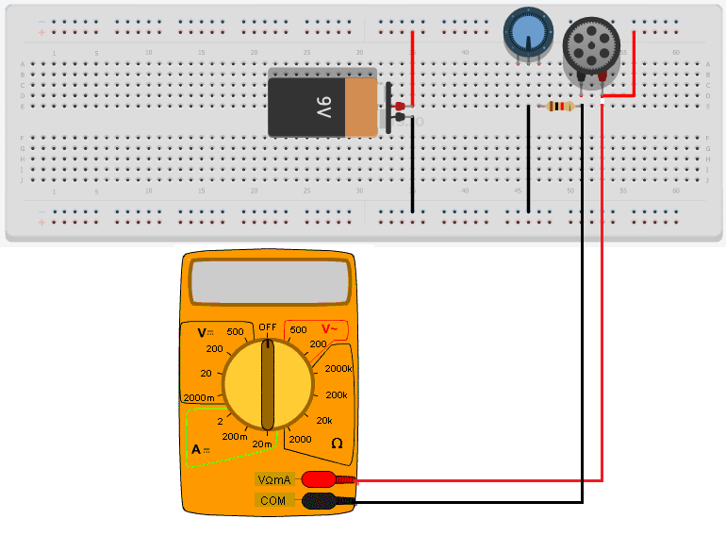  
**Figura 2. Medición de Voltaje en el potenciómetro**

1. En la siguiente tabla coloca voltajes medidos con el potenciómetro en diferentes posiciones, cuando el motor no ha encendido, apenas enciende, a medio potenciómetro y con el potenciómetro girado totalmente. ¿qué podemos decir acerca de la relación del voltaje con el funcionamiento del motor?.

|  |  |
| --- | --- |
| **Estado del motor** | **Voltaje** |
|  |  |
|  |  |
|  |  |
|  |  |

* **Motor como generador Eléctrico**

Los motores eléctricos no solo transforman la corriente eléctrica en movimiento, sino que pueden llegar a producir el efecto contrario, es decir, transformar el movimiento en corriente eléctrica. Este fenómeno es usado para producir energía en las represas, donde el agua que cae, mueve hélices, que a su vez mueven generadores. El efecto básico se puede analizar girando el eje de un motor.

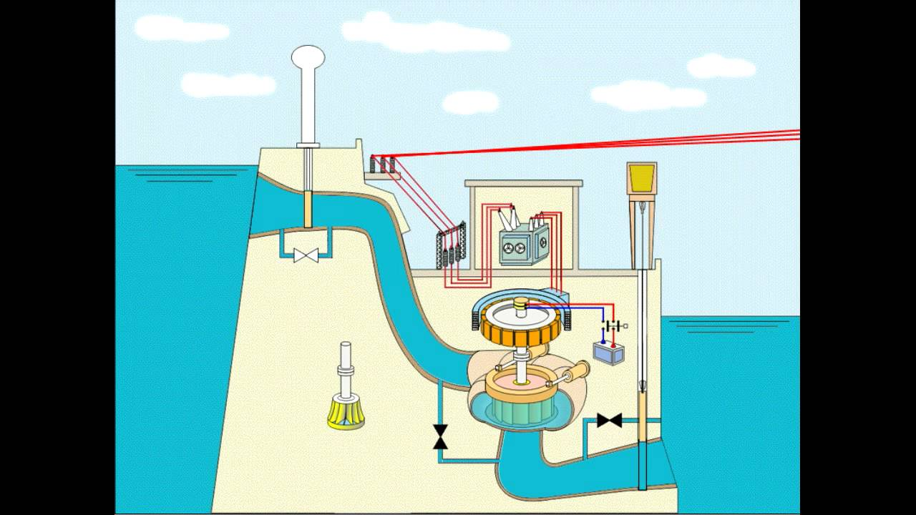  
**Figura 3. Esquema de una represa eléctrica**

1. Eliminaremos de nuestro circuito la batería y el potenciómetro y usaremos el motor para encender un led.
2. Conectaremos una pata del potenciómetro a la pata corta del led con ayuda de un cable, y entre la otra pata del motor y la pata larga del motor una resistencia, en este caso de 10KΩ como se muestra en la siguiente figura.

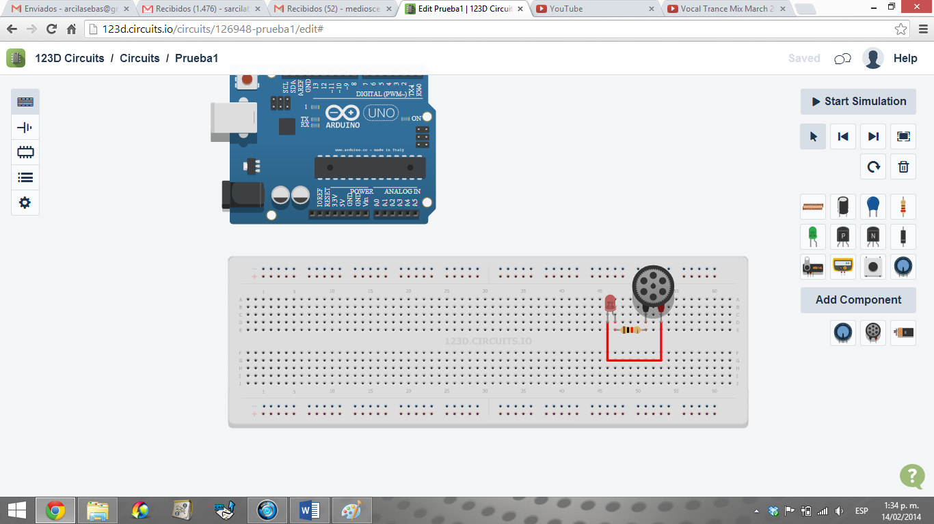 **Figura 4. Circuito para Generador.**

1. Con el circuito montado procedemos a girar el eje del motor y observamos que sucede en la medida en que lo giramos más rápido. ¿Qué sucede con el led en el circuito?. ¿El led se comporta igual cuando el motor se gira en el otro sentido?. Ahora que sabemos cómo funciona un motor y un led, ¿cómo se podría describir este fenómeno?.

**TRABAJO PRESENCIAL**

Ya que hemos regulado la velocidad del motor, variando el voltaje que se le suministra, ahora lo vamos a hacer ayudados por la programación. Para esto se va a usar una técnica llamada control por ancho de pulso (PWM).

* **PWM**

1. Procedemos a hacer el circuito para implementar el PWM. El motor estará conectado a dos pines del puente H, que permitirán su activación en ambos sentidos.

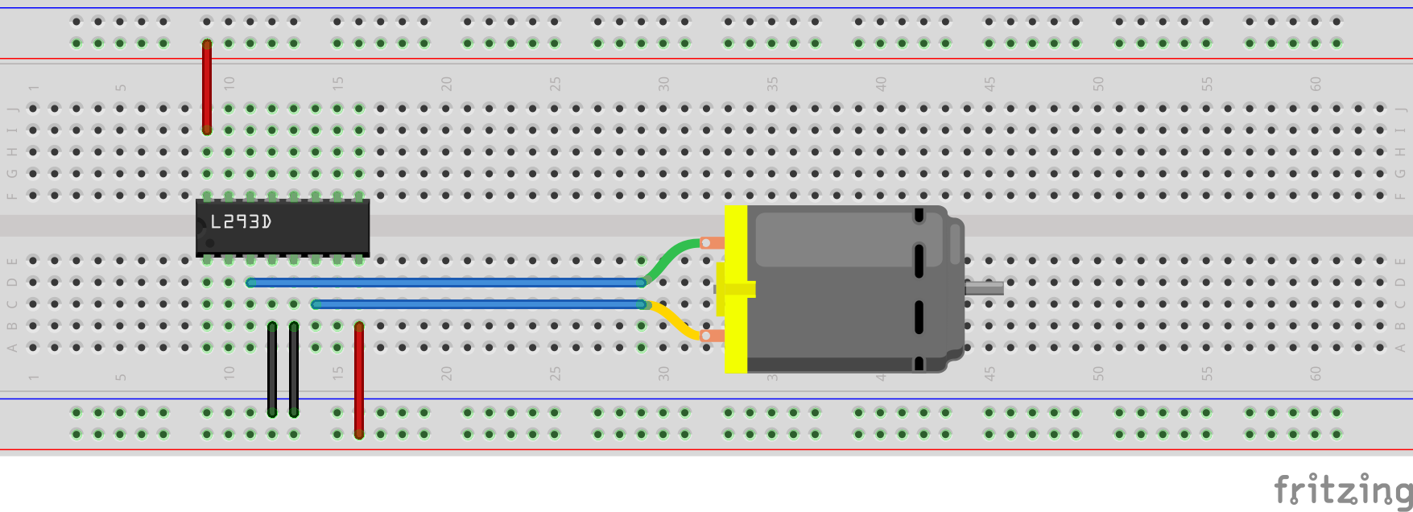 **Figura 5. Ubicación del motor**

1. El puente H debe estar conectado a la alimentación por lo que necesita algunos cables al positivo y al negativo como se observa en la figura 5.
2. En la otra parte conectaremos el sensor Sharp que ya hemos usado en una práctica anterior y que irá a uno de los pines de nuestra tarjeta de programación.

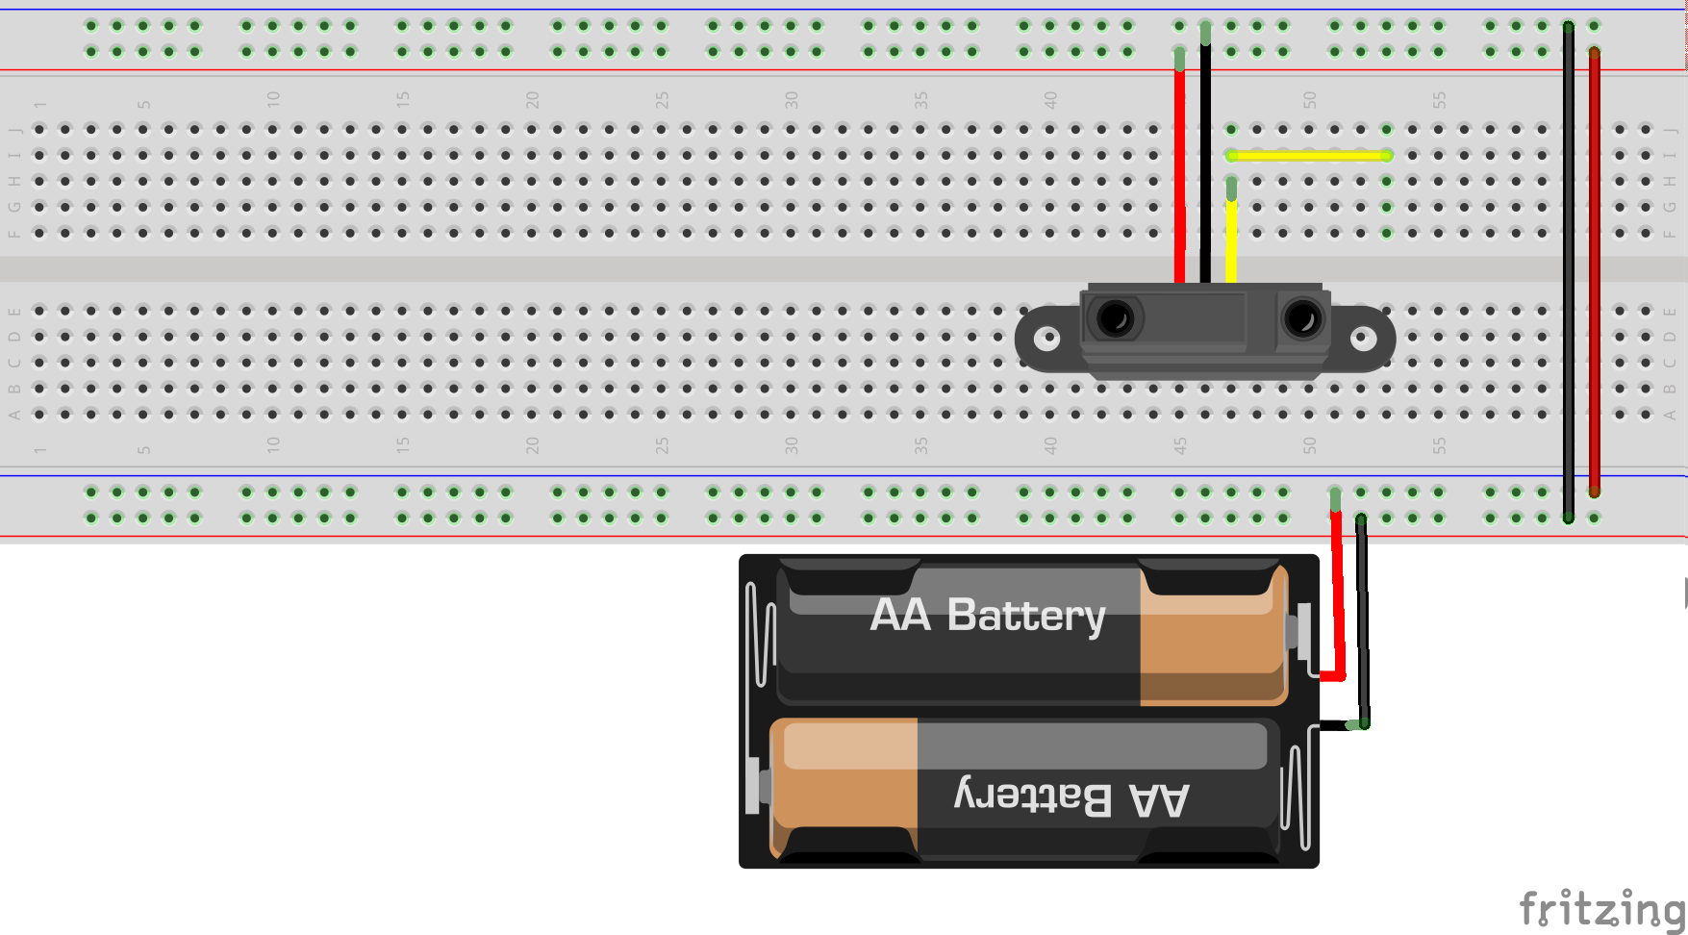

**FP1**

**Figura 6. Montaje de Sensor**

1. El montaje final quedaría como se presenta en la siguiente figura, como podemos observar de nuestro puente H salen 2 cables hacia los primeros pines de nuestra tarjeta de programación.

**FP1**

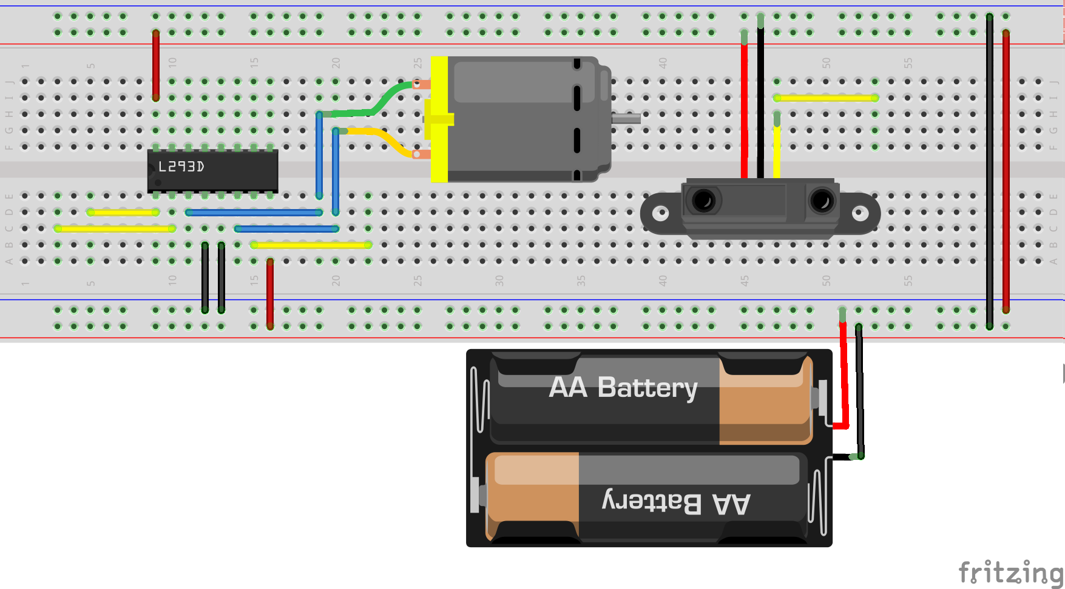 **Figura 8. Montaje Final**

**FP2**

**GND**

**FP3**

1. Como lo hemos hecho en la práctica anterior, vamos a proceder con la programación de nuestra tarjeta. Creamos un nuevo archivo e ingresamos el bloque program.

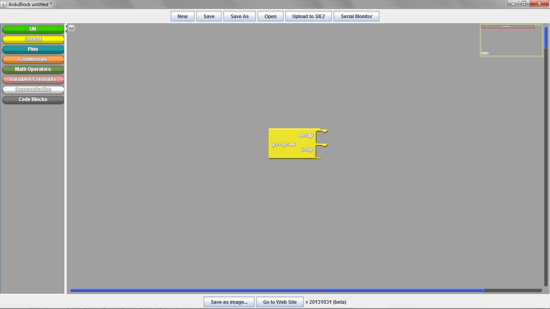  
**Figura 9. Inserción del bloque principal**

1. Primero debemos realizar la lectura del sensor Sharp que usamos en la práctica anterior, para esto primero se debe configurar el pin donde vamos a leer la SIE como análogo. El siguiente paso es guardar la información que se está leyendo del sensor en una variable que llamaremos lectura.

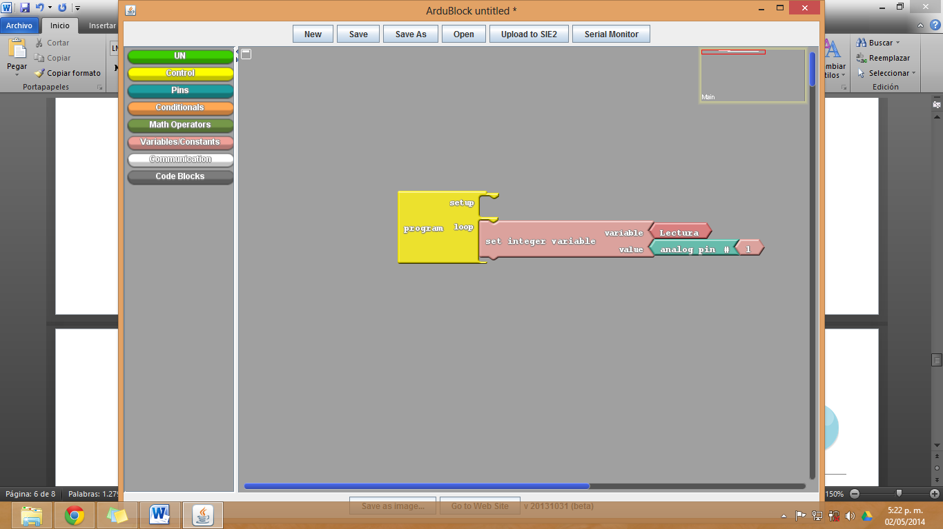  
**Figura 10. Configuración de lectura del sensor**

1. Ahora lo que haremos será insertar el bloque que se llama MotorUN que se encuentra en el menú UN. Según el montaje en la protoboard el motor recibe energía por los pines 2 y 3, que serán los que colocaremos en los bloques; podemos colocar el sentido con valor 1 o 2, ya que por ahora no nos interesa; el ciclo útil del motor debe depender del valor que se está leyendo del sensor, es decir, depender de la variable “lectura”.

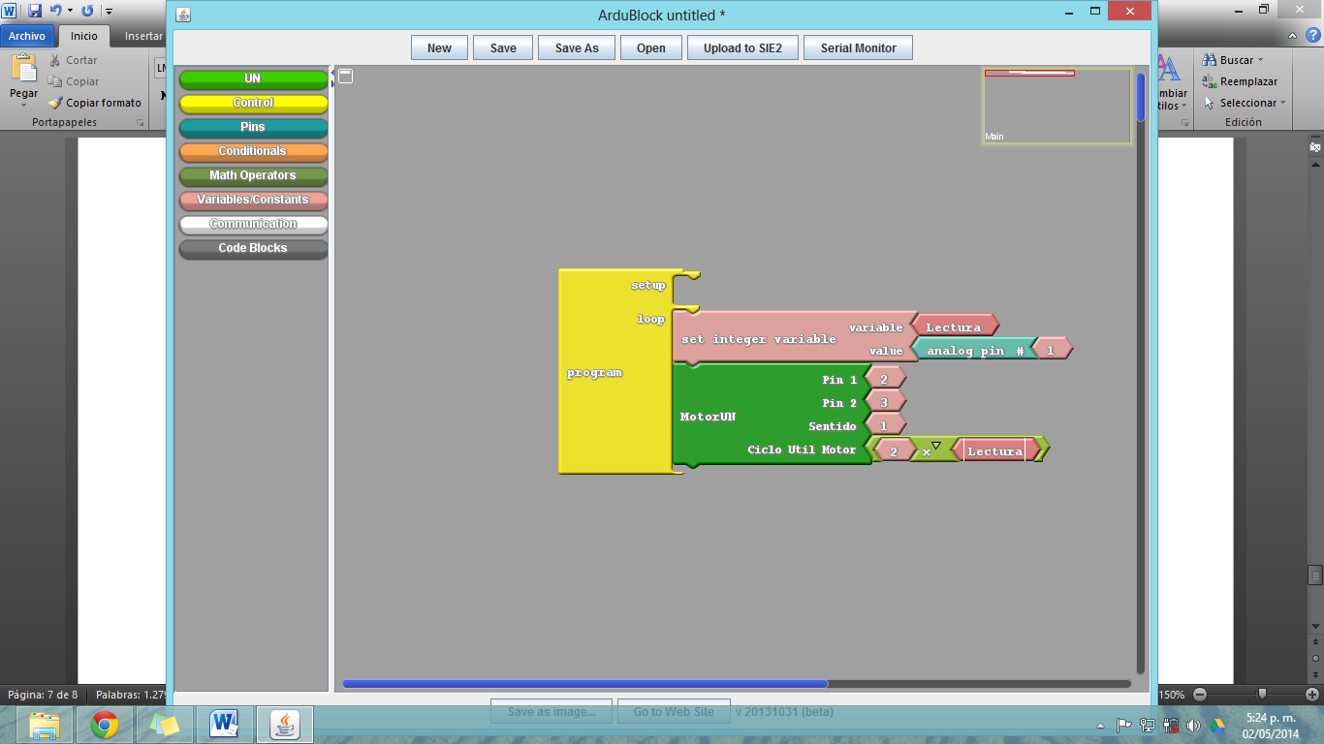  
**Figura 11. Programa Final**

Podemos experimentar modificando la relación entre el PWM que se genera para el motor y la variable lectura, recordando que el valor de PWM es entre 0 y 1000, cambiar el sentido y el orden de los pines. Una vez que el programa este listo procedemos a la programación.

1. Antes de proceder con cualquier observación, debemos asegurarnos que las tierras o negativos sean los mismos, es decir, que el negativo de la protoboard esté conectado al negativo de la SIE-2; en términos generales, aseguramos que un valor de voltaje para nuestro sensor sea el mismo para nuestra tarjeta.
2. Como bien podemos recordar, en la medida en la que nos acercamos al sensor este emite un valor de voltaje menor al que emite a una mayor distancia, el programa que se ha colocado en la tarjeta de desarrollo, envía un valor de PWM al motor que depende del valor que ha leído por el ADC, es decir, que a mayor distancia, mayor es el valor de PWM que se envía.
3. Una vez programada la tarjeta, colocamos una cartulina o cualquier obstáculo frente a nuestro sensor y empezamos a variar la distancia. ¿Qué sucede a mayor PWM?. ¿Qué relación existe entre el ejercicio propuesto con el potenciómetro y el que se está realizando con el sensor, en cuanto a la manera que funciona el sensor, el voltaje y el PWM.

**VIDEOS**

En el siguiente link se encuentra un video tutorial donde se realizan paso a paso las conexiones y mediciones para el motor con un potenciómetro xxxx.

Este otro link conduce a un video-tutorial donde se observa el funcionamiento del motor como generador xxxx.

Por ultimo en el siguiente link se encuentra un video donde se hacen las conexiones, la programación de la tarjeta y unas cuantas pruebas con el motor usando el sensor y la generación de PWM xxxxxxxx.